**测评说明**

1. 指标：自我控制

【小鱼游戏】改编自 flanker任务(Rueda et al., 2004)

记录数据：冲突条件（反应正确试次的）反应时

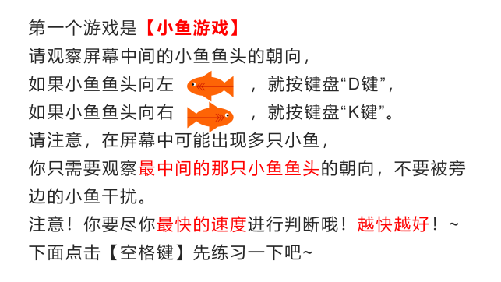

例：

    

2. 指标：灵活转换

A.【规则任务】改编自WCST任务(Grant & Berg, 1948)

简单规则任务：按数量分类、按颜色分类、按形状分类

记录数据：1. 变换规则时能否正确选择(不能的话就还不具备这一能力） 2.（反应正确试次的）反应时

如果能够按照不同分类规则转换则进行：

推理规则任务：自己推理规则

“In this task you will be required to sort the presented cards based on a rule i.e. the cards will have to be sorted based on either colour, shape or number. The rule will not be presented, however you will receive feedback on each trial. After a certain amount of trials the rule will change to a different one. To select your response click on one of the four cards presented at the top of the screen. Press space to continue.”

记录数据：1.是否能正确归纳出规则(不能的话就还不具备这一能力）2. 平均几次能正确归纳3. （反应正确试次的）反应时

例：



判断：

B.【转换任务】改编自NLT任务(Rogers & Monsell, 1995)

记录数据：转换条件（反应正确试次的）反应时

年龄条件：5岁以上

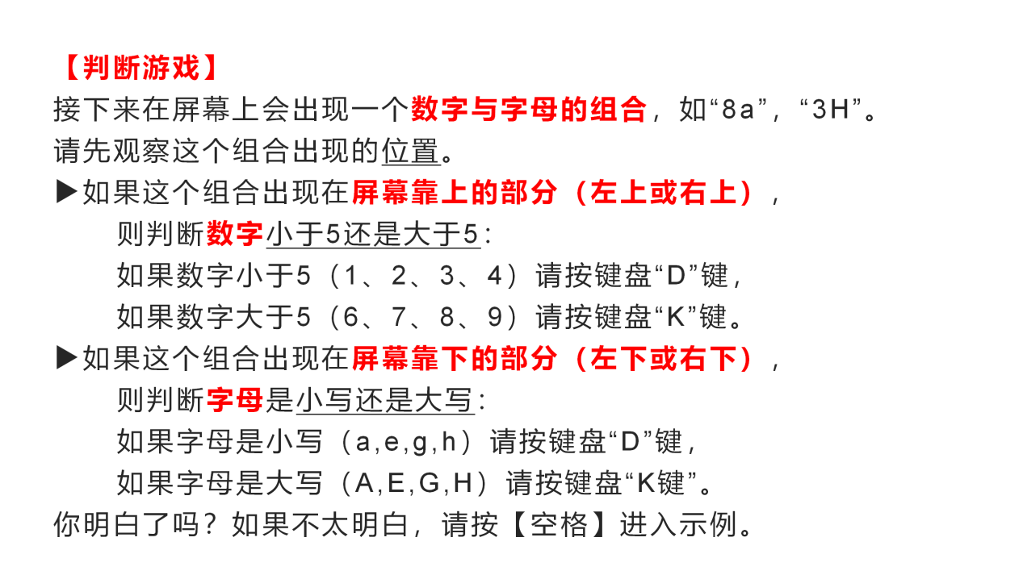

3. 指标：工作记忆

【记忆任务】改编自Corsi任务(Corsi,1972; Kessels et al., 2008)

记录数据：记忆数量

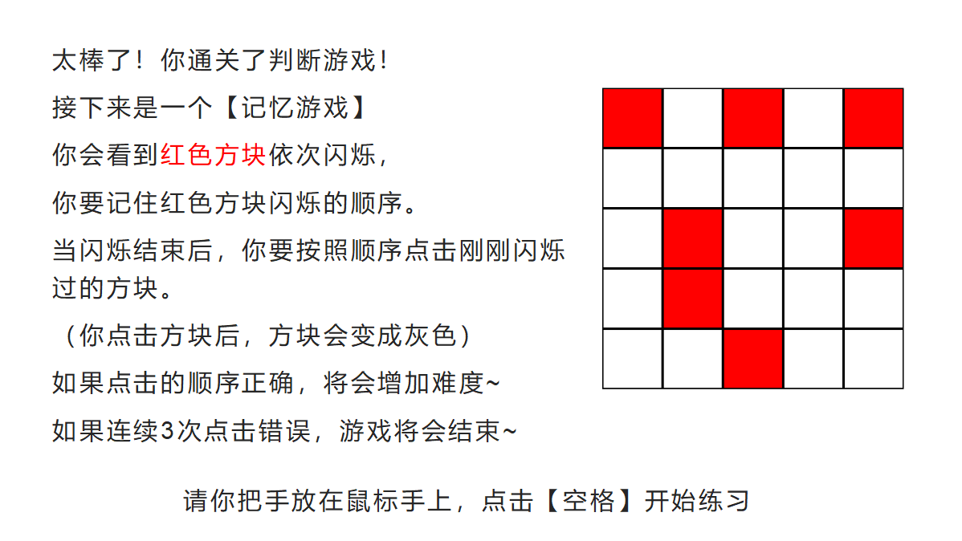

4. 指标：注意力

【注意力任务】改编自DCT任务(Spinnler & Tognoni, 1987)

记录数据：得分=划正确-（划错误+1/2漏划）

注意：

1. 最好设计成游戏形式，比如选对了可以前进之类的。

2. 在正式游戏前应有练习

3. 括号【】里的名字可以自己起。